10 класс, 1 тур
1. По длинному коридору ширины L = 3 м люди идут равномерным потоком со скоростью v = 1 м/с. В коридор заходит Q₀ = 20 человек в минуту. В конце коридора находится дверь, через которую в минуту могут пройти Q₁ = 10 человек. На 1 квадратном метре пола могут разместиться 5 человек. Определите, с какой скоростью нарастает очередь перед дверью. Люди размещаются равномерно по ширине коридора.

2. Том вплотную подобрался к Джерри, двигаясь с постоянной скоростью V. В этот момент Джерри начинает убегать от Тома, двигаясь по прямой со скоростью U=k/R, где R — расстояние между котом и мышью, k — постоянный независимый коэффициент, больший нуля. Найти расстояние между бегущими Томом и Джерри через большой промежуток времени. Скорость Тома во время погони неизменна.

3. В цилиндрический сосуд засыпают маленькие деревянные шарики общей массы m = 500 кг. Затем шарики вынимают, и в сосуд заливают воду массой М = 1000 кг, причем она достигает того же уровня, что и шарики до этого – уровня h = 1 м от дна. Шарики засыпают обратно. На каком расстоянии от дна будут находиться самые верхние шарики. Плотность дерева ρ = 800 кг/м³, плотность воды ρ₀ = 1000 кг/м³.

4. В сосуд с жидкостью опущен нагреватель постоянной мощности. Дан график зависимости температуры жидкости от времени T(t). Как построить график температуры от времени в случае, если воды взять в два раза больше? Мощность тепловых потерь в атмосферу не зависит от объема жидкости. Жидкость в сосуде хорошо перемешивается, поэтому можно считать ее температуру одинаковой по всему объему.
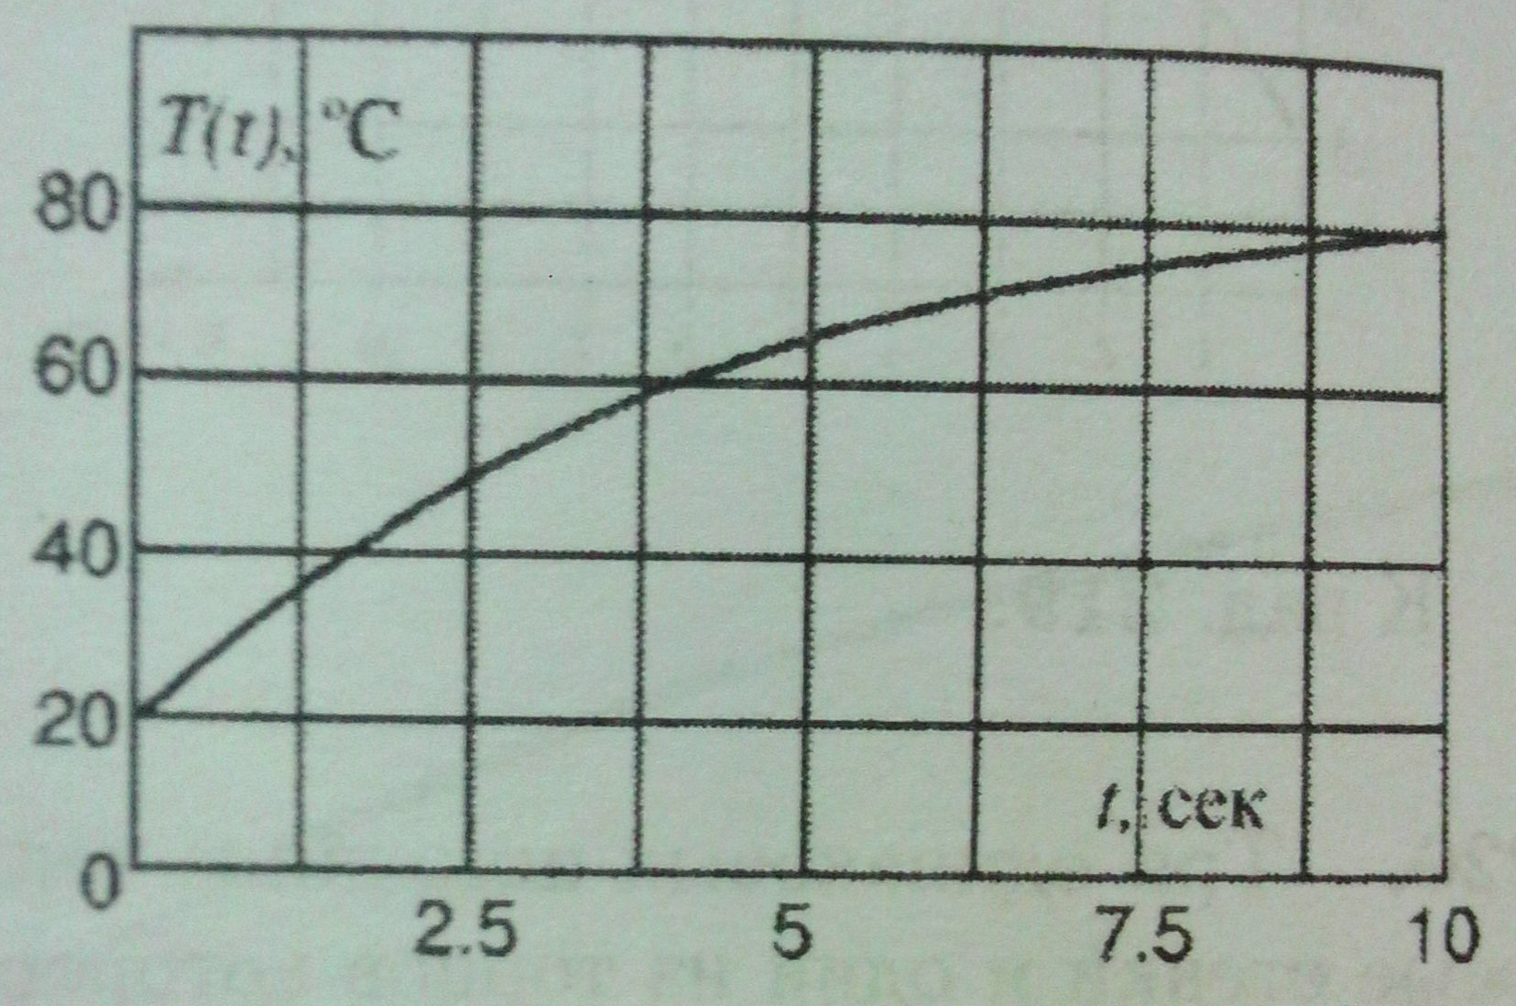

5. Длинный отрезок трубы согнут посередине под прямым углом так, что получился уголок. Уголок закреплен за один из концов на горизонтальной оси. Уголок находится в плоскости, перпендикулярной оси, и может вращаться без трения. По гибкому шлангу в уголок подается вода, при этом в состоянии равновесия струя бьет из уголка под углом α = 30° к горизонту (см. рисунок). Под каким углом к горизонту будет направлена струя, если вдвое увеличить скорость воды, подаваемой по трубе?
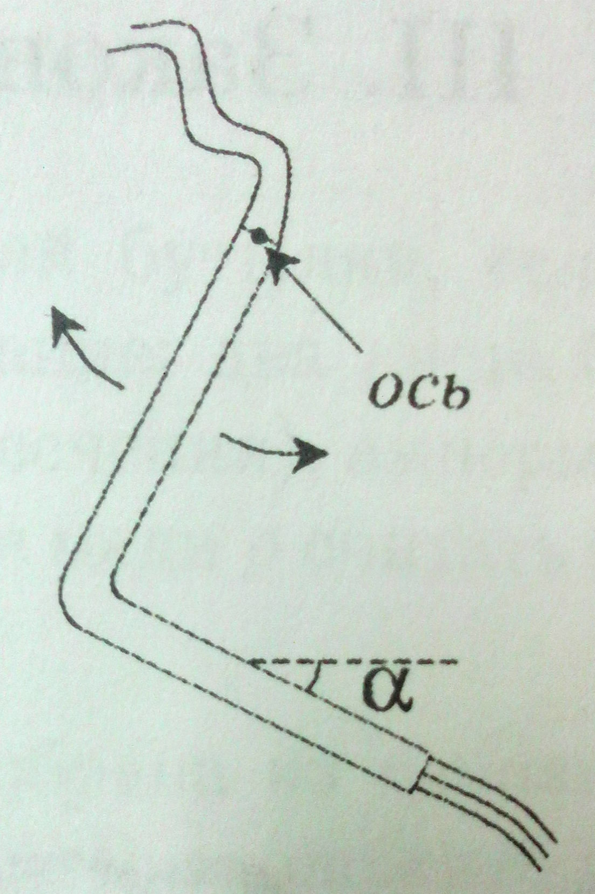
6. К выводам схемы подключено постоянное напряжение. Расположите лампочки в порядке возрастания яркости свечения. Лампочки в схеме одинаковые. Не забудьте обосновать Ваше решение.
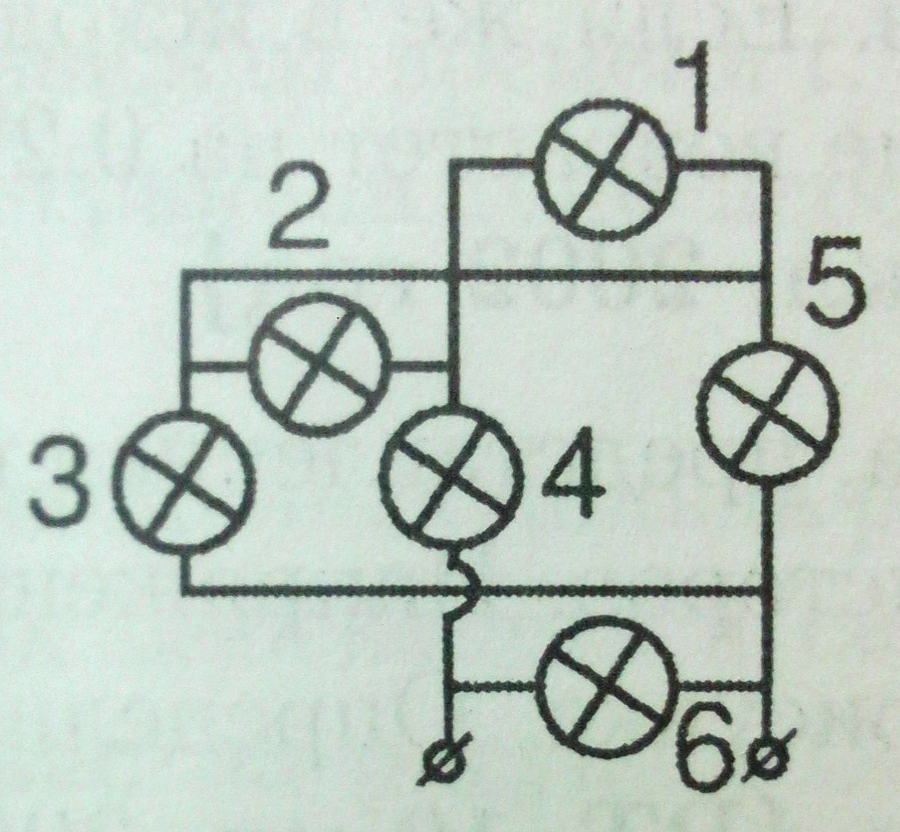
7. Легкий метеорологический зонд объема V = 64 м³ наполнен гелием плотностью ρ_{Не} = 0,178 кг/м³. Чтобы удержать зонд, его прикрепляют невесомым тросом к легкой пластине, которая плотно притерта к неподвижной горизонтальной поверхности (см. рисунок). Найдите минимальную площадь S такой пластины. Плотность воздуха ρ_{В} = 1,293 кг/м³, атмосферное давление р₀ = 10⁵ Па, постоянная g = 9,8 Н/кг.
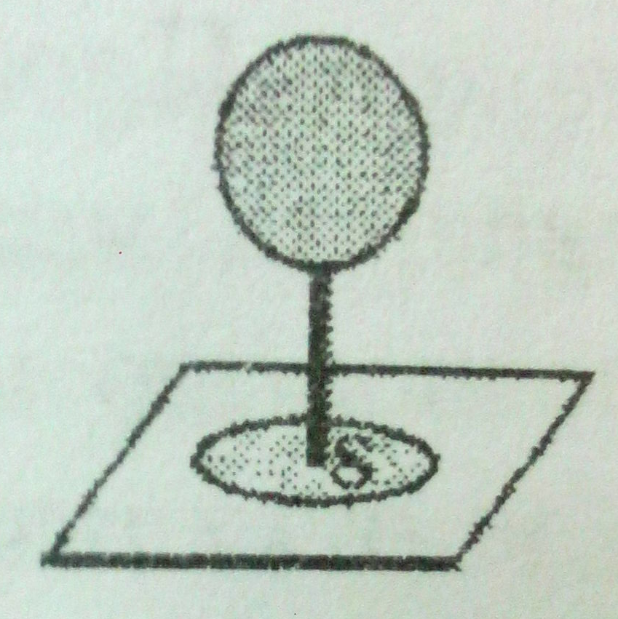

1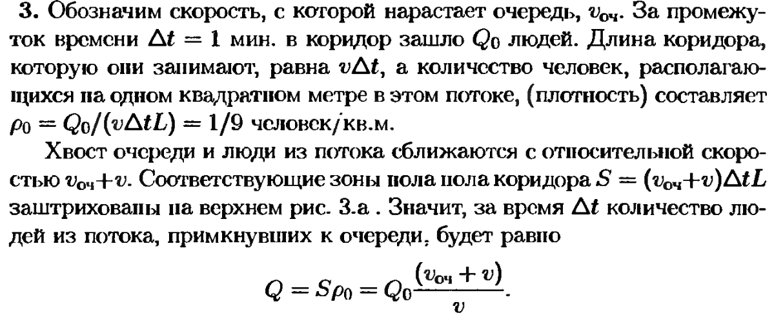
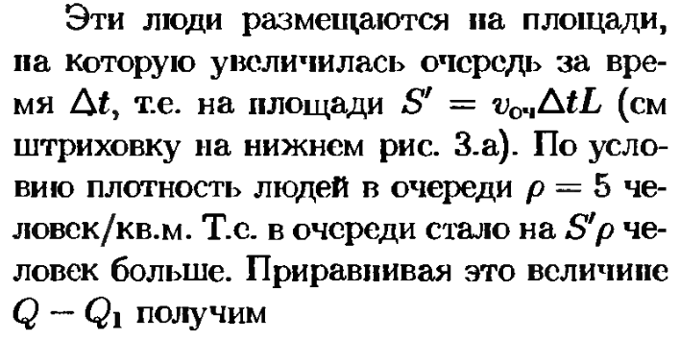
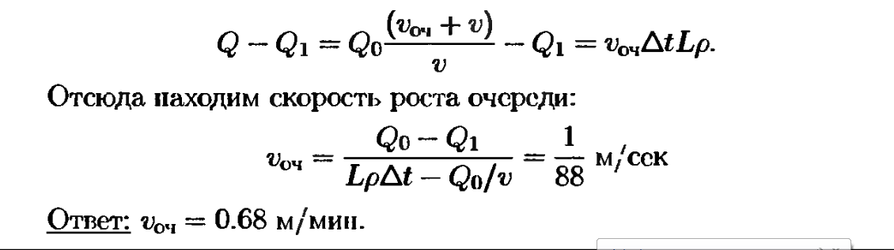
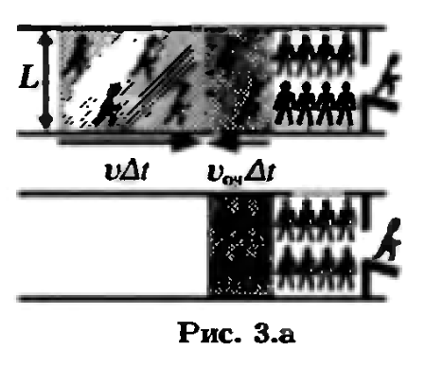
2 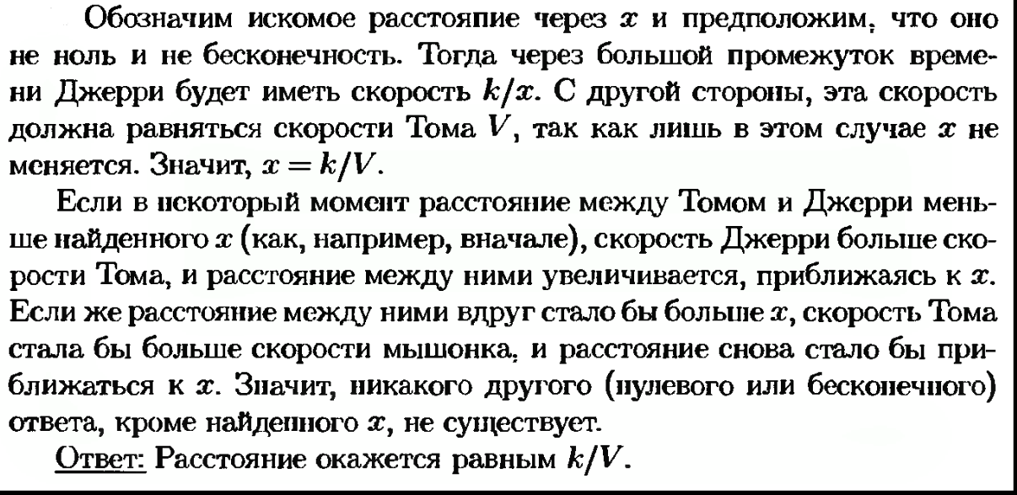
3 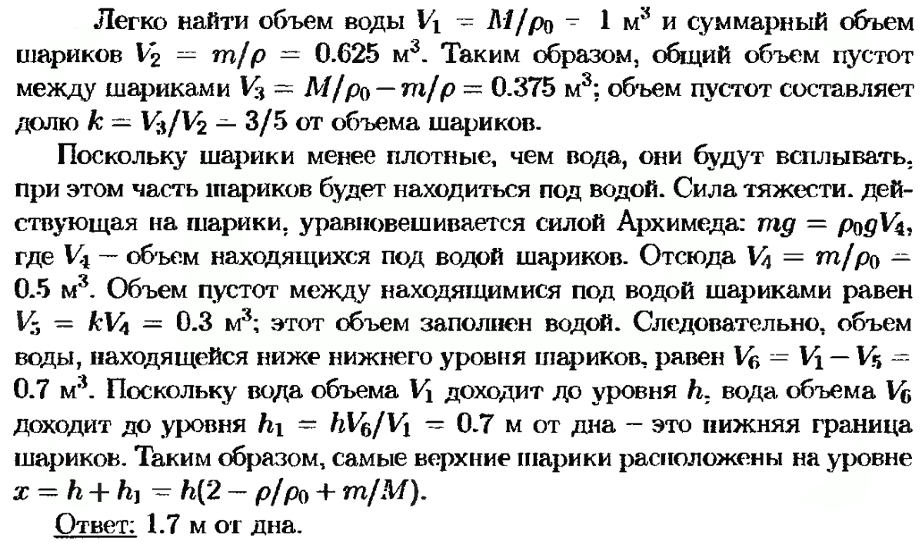

4 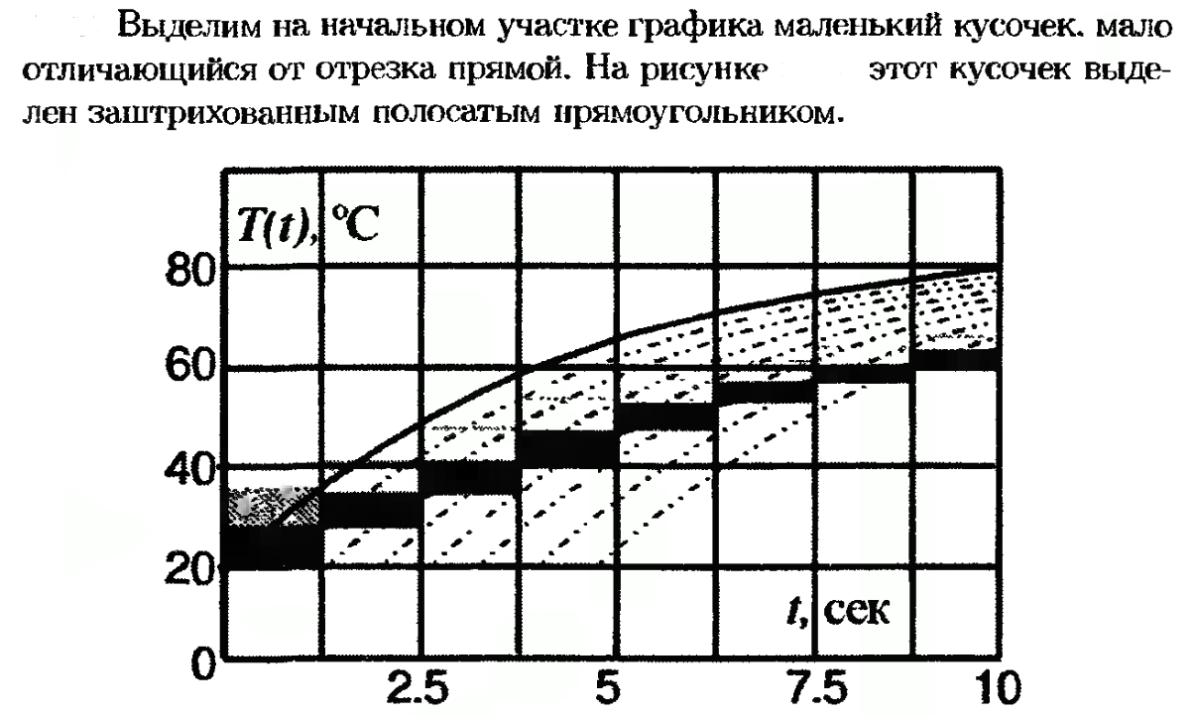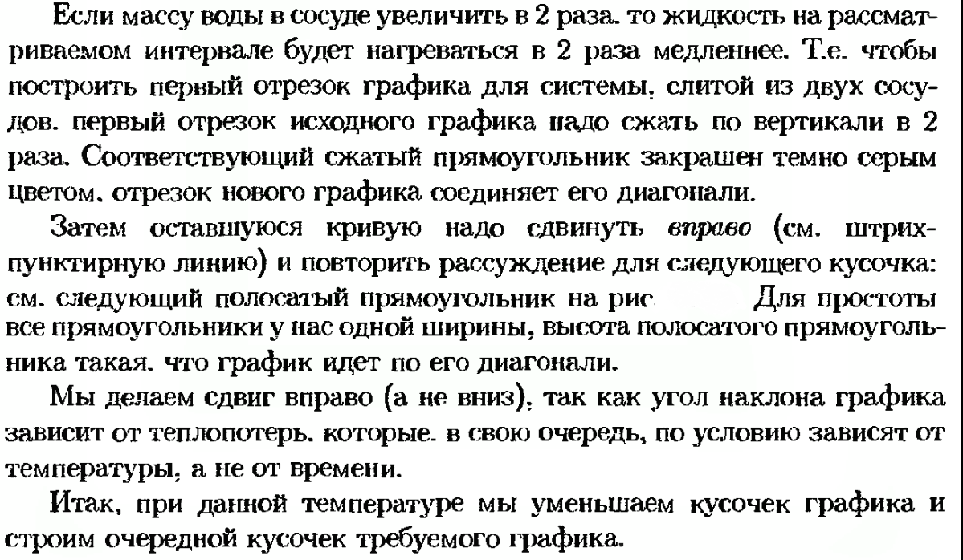

5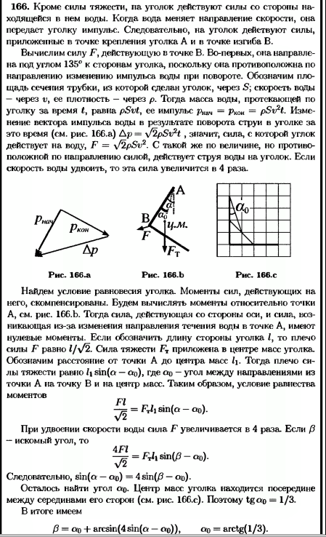
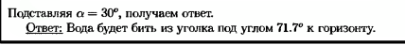
6 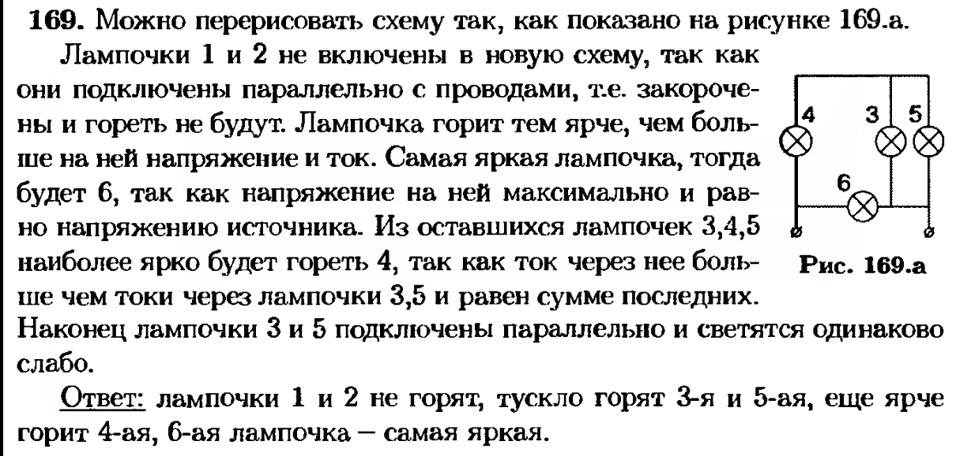
7 